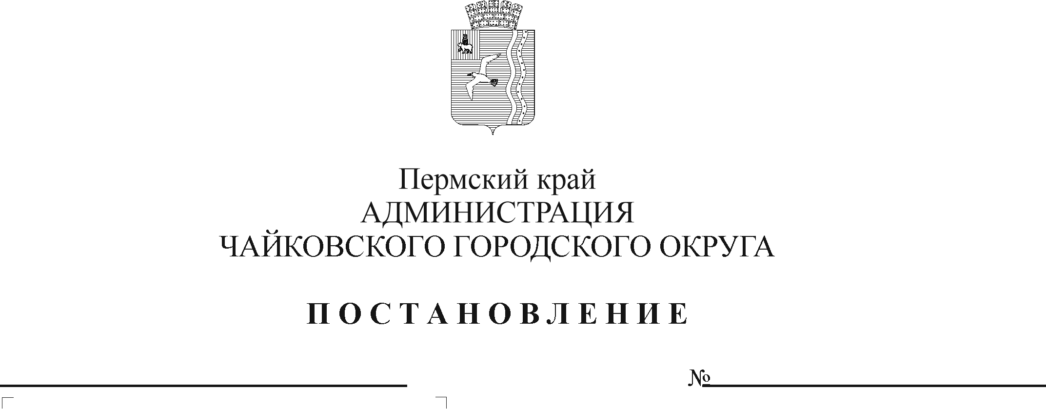
О внесении изменений в постановление администрации Чайковского городского округа от 06.03.2019 № 447 «Об утверждении Порядка формирования и ведения реестра муниципальных услуг администрации города Чайковского»
Рег. номер

Дата рег.

В соответствии с Федеральным законом от 6 октября 2003 г. № 131-ФЗ «Об общих принципах организации местного самоуправления в Российской Федерации», в целях реализации Федерального закона от 27 июля 2010 г. № 210-ФЗ «Об организации предоставления государственных и муниципальных услуг», на основании Устава Чайковского городского округа
ПОСТАНОВЛЯЮ:
- Внести в постановление администрации города Чайковского от 6 марта 2019 г. № 447 «Об утверждении Порядка формирования и ведения реестра муниципальных услуг администрации города Чайковского», следующие изменения:
  - в пункте 1 слова «администрации города Чайковского» заменить словами «администрации Чайковского городского округа»;
  - в пункте 2:
    - в подпункте 2.1 слова «администрации города Чайковского» заменить словами «администрации Чайковского городского округа»;
    - в подпункте 2.2 слова «администрации города Чайковского» заменить словами «администрации Чайковского городского округа»;
    - в подпункте 2.3 слова «администрации города Чайковского» заменить словами «администрации Чайковского городского округа»;
  - в пункте 5 слова «администрации города Чайковского» заменить словами «администрации Чайковского городского округа»;
  - в пункте 7 слова «заместителя главы администрации города Чайковского, руководителя аппарата» заменить словами «первого заместителя главы администрации Чайковского городского округа, руководителя аппарата».
- Внести в Порядок формирования и ведения реестра муниципальных услуг администрации города Чайковского, утвержденный постановлением администрации города Чайковского от 6 марта 2019 г. №447, следующие изменения:
  - в разделе I «Общие положения»:
    - в пункте 1.1 слова «администрации города Чайковского» заменить словами «администрации Чайковского городского округа»;
    - в пункте 1.2 слова «администрации города Чайковского» заменить словами «администрации Чайковского городского округа».
  - в разделе II «Содержание реестра муниципальных услуг»:
    - в пункте 2.1:
      - в подпункте 2.1.2 слова «администрации города Чайковского» заменить словами «администрации Чайковского городского округа»;
      - в подпункте 2.1.3 слова «администрации города Чайковского» заменить словами «администрации Чайковского городского округа»;
    - в пункте 2.2 слова «администрации города Чайковского» заменить словами «администрации Чайковского городского округа»;
    - в пункте 2.3 слова «администрации города Чайковского» заменить словами «администрации Чайковского городского округа»;
    - в пункте 2.4 слова «администрацией города Чайковского» заменить словами «администрацией Чайковского городского округа», слова «Решением Чайковской городской Думой» заменить словами «Решением Думы Чайковского городского округа».
  - в разделе III «Формирование и ведение Реестра в файл-книге MS Excel»:
2.3.1 в пункте 3.1 слова «администрации города Чайковского» заменить словами «администрации Чайковского городского округа»;
2.3.2 в пункте 3.2 слова «администрации города Чайковского» заменить словами «администрации Чайковского городского округа»;
2.3.3 в подпункте 3.6.3 пункта 3.6 слова «администрации города Чайковского» заменить словами «администрации Чайковского городского округа».
2.4 в разделе IV «Формирование и ведение Реестра в электронной форме»:
2.4.1 в пункте 4.4. слова «администрации города Чайковского» заменить словами «администрации Чайковского городского округа»;
2.4.2 в пункт 4.14 слова «администрации города Чайковского» заменить словами «администрации Чайковского городского округа»;
2.4.3 в пункт 4.15 слова «администрации города Чайковского» заменить словами «администрации Чайковского городского округа».
2.5 в раздел V «Ответственность»:
2.5.1 в пункт 5.2 слова «администрации города Чайковского» заменить словами «администрации Чайковского городского округа».
2.6 в наименовании приложения слова «администрации города Чайковского» заменить словами «администрации Чайковского городского округа»;
2.7 в наименовании Реестра муниципальных услуг в приложении к Порядку формирования и ведения реестра муниципальных услуг слова «администрации города Чайковского» заменить словами «администрации Чайковского городского округа».
3. Постановление опубликовать в муниципальной газете «Огни Камы» и разместить на официальном сайте администрации Чайковского городского округа.
4. Постановление вступает в силу после его официального опубликования.

Глава городского округа-
глава администрации
Чайковского городского округа Ю.Г. Востриков

